Lathund
Lägga till nytt Sierra-test i regressionen
CASE_GOLD_NIOSV_HW

Översikt
Den här lathunden beskriver steg för steg vad du behöver göra för att ett nytt Sierra-test ska köras automatiskt i regressionsekvensen.

Filstruktur
All testkod ligger under:

Rot | CASE_GOLD_NIOSV_HW/

Testbänk | CASE_GOLD_NIOSV_HW/CASE_GOLD_testbench/Sierra/Testbench_code/

Byggsystem | CASE_GOLD_NIOSV_HW/software/app/CMakeLists.txt

Huvud-fil | CASE_GOLD_NIOSV_HW/CASE_GOLD_testbench/Sierra/Testbench_code/sierra.c, sierra.h

Setup-header | CASE_GOLD_NIOSV_HW/CASE_GOLD_testbench/Sierra/Testbench_code/test_setup.h

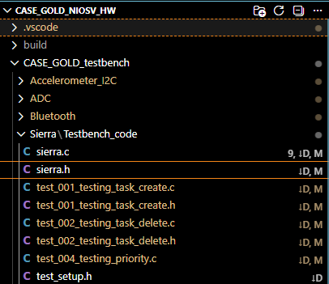

Var regressionen körs
Regressionsekvensen körs i
Filen sierra.c innehåller funktionen idle_task_code() som anropar test efter test i ordning, t.ex. test_001_...(), test_002_...(), osv., och avslutar med:
printf("All tests passed without errors\n\n");

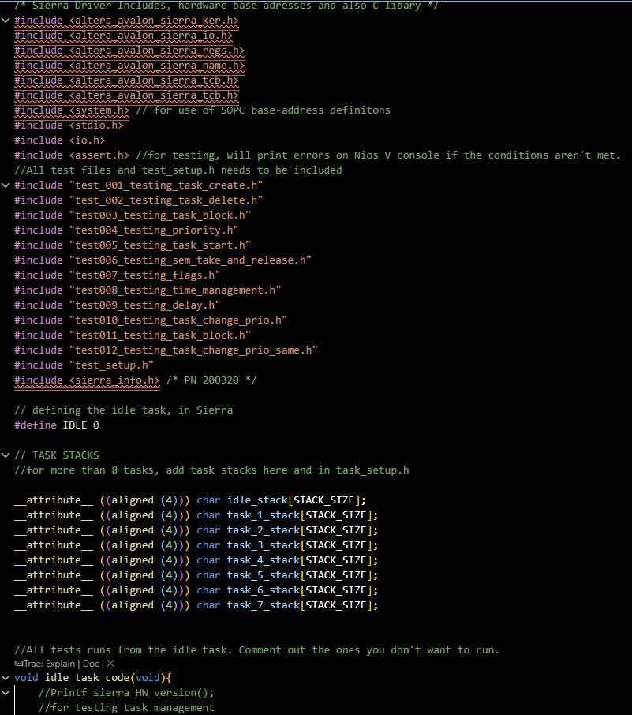

Steg för steg

Steg 1 — Skapa nya testfilerna i Sierra/Testbench_code/
Skapa en ny .c-fil och en .h-fil i mappen:
Mapp | CASE_GOLD_NIOSV_HW/CASE_GOLD_testbench/Sierra/Testbench_code/

- Öppna Sierra/Testbench_code i CASE_GOLD_testbench mappen
- Högklicka på Testbench_code mappen
- Välj new file och ange file namn.c
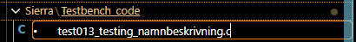
- Skriv eller lägga i din .c code
- Upprepa samma sak för .h file (header file)
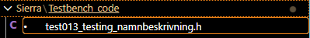
- Skriv eller lägga i din header file
Följ namnmönstret som redan används, till exempel:
- test013_testing_namnbeskrivning.c
- test013_testing_namnbeskrivning.h

I header-filen (.h)
Deklarera testfunktionen ex:
void test_013_testing_namnbeskrivning(void);

I implementationsfilen (.c)
Implementera test_013_testing_namnbeskrivning() och skapa de Sierra-tasks du behöver, på samma sätt som övriga tester i mappen.

Steg 2 — Lägg till include i sierra.c
Öppna sierra.c och lägg till din nya header bland övriga include-rader ex:
#include "test013_testing_namnbeskrivning.h"

Placera den i nummerordning tillsammans med övriga testincludes.

Steg 3 — Lägg till funktionsanropet i idle_task_code()
I sierra.c, inuti funktionen idle_task_code(), lägg till ett anrop i önskad ordning:
test_013_testing_namnbeskrivning();

Om du vill köra bara vissa tester kan du kommentera ut andra anrop med //.

Steg 4 — Om du behöver fler tasks (valfritt)
Sierra-testbänken använder statiska stack-arrays: idle_stack samt task_1_stack till task_7_stack. Om ditt test kräver fler tasks, gör följande:

I test_setup.h
Fil | CASE_GOLD_NIOSV_HW/CASE_GOLD_testbench/Sierra/Testbench_code/test_setup.h

- Lägg till: extern char task_X_stack[];
- Lägg till: #define task_X X

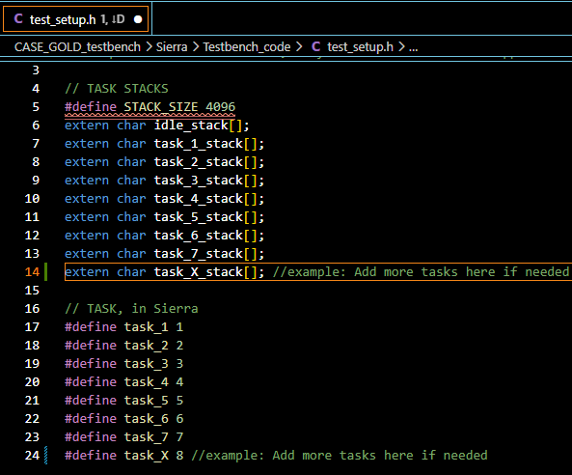

I sierra.c
Fil | CASE_GOLD_NIOSV_HW/CASE_GOLD_testbench/Sierra/Testbench_code/sierra.c

Lägg till en ny stack-array med samma stil som övriga:
__attribute__ ((aligned (4))) char task_X_stack[STACK_SIZE];

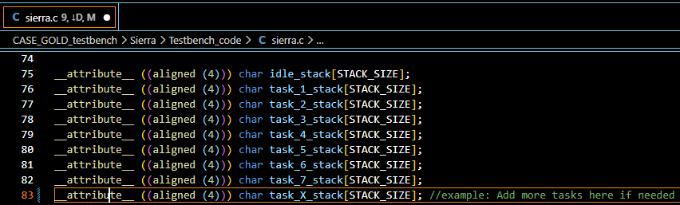

Steg 5 — Byggsystem (CMake)
CMake-fil | CASE_GOLD_NIOSV_HW/software/app/CMakeLists.txt

Sierra-testkoden byggs in via globbning i CMakeLists.txt:
file(GLOB SIERRA_TEST_SRCS ".../CASE_GOLD_testbench/Sierra/Testbench_code/*.c")

Obs: Det betyder att om du lagt din nya .c-fil i rätt mapp plockas den upp automatiskt vid nästa build — ingen manuell CMake-ändring krävs.

- Hur “source files”-delen fungerar (kort)

I CASE_GOLD_NIOSV_HW/software/app/CMakeLists.txt) finns två viktiga steg:

- `file(GLOB ...)` bygger en lista med filer (sökvägar) som matchar ett mönster.
- Exempel: `SIERRA_TEST_SRCS` blir “alla .c-filer” i `CASE_GOLD_testbench/Sierra/Testbench_code/`.
- `add_executable(app.elf ...)` listar vilka källfiler som faktiskt kompileras och länkas in i `app.elf`.
- I den här repo inkluderas `${SIERRA_TEST_SRCS}` i `add_executable`, så alla filer som globben hittar blir en del av builden.

- När du behöver ändra CMakeLists.txt ändå

Du behöver normalt inte göra det för ett nytt test i rätt mapp, men du kan behöva uppdatera CMake om:
- Testfilen ligger i en annan katalog än `CASE_GOLD_testbench/Sierra/Testbench_code/`.
- Du vill undvika globbning och istället lista testfiler explicit (för att undvika att “råka” bygga in temporära/experiment-filer).

Checklista

1 | Ny .c + .h skapad i CASE_GOLD_testbench/Sierra/Testbench_code/
2 | #include av den nya .h-filen tillagd i sierra.c
3 | Funktionsanrop tillagt i idle_task_code() i sierra.c
4 | (Vid behov) Fler stack-arrays och IDn i test_setup.h och sierra.c
5 | Bygg projektet — CMake globbar upp den nya .c-filen automatiskt

